

题 目__基于电阻抗谱的线虫检测机制研究

电子科学与工程 院（系） 电子科学与技术 专业

学 号 06013317

学生姓名 田倍通

指导教师 朱真

起止日期 2016年11月至2017年6月

设计地点 东南大学MEMS教育部重点实验室

**东 南 大 学 毕 业 （设 计）论 文 独 创 性 声 明**

本人声明所呈交的毕业（设计）论文是我个人在导师指导下进行的研究工作及取得的研究成果。尽我所知，除了文中特别加以标注和致谢的地方外，论文中不包含其他人已经发表或撰写过的研究成果，也不包含为获得东南大学或其它教育机构的学位或证书而使用过的材料。与我一同工作的同志对本研究所做的任何贡献均已在论文中作了明确的说明并表示了谢意。

论文作者签名： 日期： 年 月 日

**东 南 大 学 毕 业 （设 计）论 文 使 用 授 权 声 明**

东南大学有权保留本人所送交毕业（设计）论文的复印件和电子文档，可以采用影印、缩印或其他复制手段保存论文。本人电子文档的内容和纸质论文的内容相一致。除在保密期内的保密论文外，允许论文被查阅和借阅，可以公布（包括刊登）论文的全部或部分内容。论文的公布（包括刊登）授权东南大学教务处办理。

论文作者签名： 导师签名：

日期： 年 月 日 日期： 年 月 日

摘要

本文提出了一种基于电阻抗谱原理的秀丽线虫生长阶段的检测方法。我们设计了一款具有一对微电极的直沟道微流控芯片用以测量秀丽线虫流经电极时的电阻抗谱变化值。与之匹配的我们设计了一整套包括电阻抗谱测量仪、注射泵、控制及信号采集硬件电路以及数据分析软件的实验系统。我们通过实验和数据分析获得了秀丽线虫的电阻抗信号值以及秀丽线虫的长度。结果显示，秀丽线虫可以在30微升每分钟的流速下自动顺利通过我们的系统，在实验之后生命活动正常。秀丽线虫的长度同秀丽线虫的电阻抗值的立方根之间存在良好的线性关系。因此，电阻抗谱原理结合微流控系统可以鉴别秀丽线虫的生长阶段，且正确率最高可以达到90%。我们的方法和系统可以实现高通量、高精度、自动化、微型化、无害的秀丽线虫生长阶段检测功能。

**关键词：**秀丽线虫，微流控芯片，电阻抗谱

Abstract

This paper presents a method to identify the life stages of *Caenorhabditis elegans* (*C. elegans*) through electrical impedance spectroscopy (EIS) method. We designed a microfluidic chip with electrodes and a straight microchannel to measure the EIS when nematodes were flowing through the electrodes. We also designed a complete system consists of impedance spectroscopy, syringe pump, control and data acquisition circuit and data analysis software. We recorded the impedance and length of *C. elegans* after experiment and data analysis. The result demonstrated that the nematodes can easily pass through our system at the speed of 30μL/min. After the experiment, the nematodes still had normal life activity. The length of nematodes is linearly correlated to the cubic root of EIS. Therefore, the life stages of *C. elegans* can be identified by EIS and microfluidic system, and the accuracy is up to 90%. So, our method and system can identify the life stages with advantages such as high throughput, high accuracy, automation, small size and harmless to *C. elegans*.

**Keywords:** *C. elegans*, microfluidic chip, electrical impedance spectroscopy

目 录

摘要 I

Abstract II

目 录 III

第一章 绪论 1

1.1 引言 1

1.2 秀丽线虫 1

1.3 微流控技术 2

1.4 电阻抗谱 3

1.5 现有线虫检测方法 3

1.6 论文主要工作及结构 3

第二章 微流控芯片与实验装置 5

2.1 微流控芯片设计与制备 5

2.1.1 PDMS微沟道的设计与制备 5

2.1.2 金微电极芯片的设计与制备 5

2.1.3 键合芯片 6

2.2 微流控芯片载具的设计和加工 6

2.2.1 铝制支撑框架 7

2.2.2 PMMA固定板 7

2.3 硬件电路设计 8

2.3.1 操控电路 8

2.3.2 信号采集电路 9

2.4 HF2IS电阻抗谱仪 9

2.5 显微镜成像系统 10

2.6 电阻抗数据处理程序 10

2.7 秀丽线虫的培养 11

第三章 秀丽线虫的电阻抗谱检测 12

3.1 秀丽线虫长度的电阻抗谱检测原理 12

3.2 利用微流控电阻抗流式仪区分线虫的生长期 12

3.2.1 实验装置与系统 12

3.2.2 线虫电阻抗信号的采集 13

3.2.3 电阻抗信号的分析 14

第四章 秀丽线虫的电阻抗谱检测结果与分析 15

4.1 各生长期线虫图像分析 15

4.2 线虫长度与电阻抗信号的线性相关性 17

4.3 检测正确率 18

4.4 误差原因分析 19

第五章 总结与展望 20

5.1 总结 20

5.2 展望 20

致谢 21

参考文献 22

附录A 23

1. 绪论
   1. 引言

秀丽线虫是一种在生物研究中使用率很高的模式生物，实验人员在实验时需要挑选大量的同周期的秀丽线虫进行试验。许多实验室在寻找自动化，方便快捷的线虫挑选方法。现有的线虫分选机制主要有以下三种：第一种是依据不同阶段线虫的体积不同设计的物理过滤法和图像法；第二种是依据不同阶段线虫趋电性不同设计的趋电性法，第三种则是利用荧光素标记相应蛋白质的荧光成像法。我们在实验中发现不同阶段线虫在流经两电极间的检测区域时，两电极之间的电阻抗有着明显差异，所以我们提出了依据电阻抗值分选秀丽线虫这样一种新颖的检测机制。 我们在微流控技术的基础上研究这种新型的检测机制，实现了高通量，微型化，准确度高，自由性好，对生物体无害等特性，在我们的研究基础上方便实现后期的分选系统。本文将阐述这种新型的检测机制的实现方法和实验结果。

* 1. 秀丽线虫

秀丽隐杆线虫（Caenorhabditis elegans, C. elegans），简称为秀丽线虫。这是一种小型无脊椎的模式生物，秀丽线虫通体透明，体型小巧，长度在1.5微米以下，最宽处直径在100微米以下，成年线虫体内共有959个细胞。虽然体型小巧但是秀丽线虫具有相对完整的生理结构，包括咽，咽肠结，肠，生殖腺，受精囊，生殖孔，肛门，同时秀丽线虫也具备基本的生理活动，比如运动，觅食，生殖和排泄[1]。自然界中的秀丽线虫以微生物为食，生活在土壤中，而在实验室环境中，秀丽线虫生长在琼脂制作的培养基中，以大肠杆菌为食。在合适的培养环境中，秀丽线虫生长迅速，在三天时间内就可以从幼虫经过L1、L2、L3、L4成长为成虫[2]。秀丽线虫体内的基因组已经被测定，共五对常染色体和一对性染色体，约18000个基因，其中大部分和人类同源[3]。秀丽线虫有两种自然性别，雌雄同体（XX）和雄性（XO），其中雌雄同体可以自行繁殖，除此之外，这两种性别在形态、行为以及数量方面还有不少区别，雄性在后代中非常少见。

综上，秀丽线虫作为模式生物有着以下四个显著优点。第一，秀丽线虫易于培养，对于环境的鲁棒性很强，实验室可以很方便的培养大批量的秀丽线虫。第二，通体透明，生理结构和生理活动完整，这可以方便实验人员通过显微镜观察秀丽线虫的体内各个结构的变化，研究药物，基因工程等方面的实验结果。第三，生长迅速，生命周期短暂，在实验室从幼虫到成虫只需要3天，完整的生长周期约为20天，相比于其他生物，这个优点大大提高了实验效率。第四，秀丽线虫的基因组被测定，而且大部分和人类同源，这样实验人员可以方便的进行秀丽线虫的基因学研究，而且可以推及到人类基因学研究。以上几个优点让秀丽线虫在遗传学，神经生物学，分子生物学，环境生物学，基因工程，药物筛选研究中被广泛应用而且研究取得了重大成果。其中在2002年，对秀丽线虫遗传特性的研究成果获得了诺贝尔生理医学奖。

在生物实验室中，研究人员需要挑选同周期的秀丽线虫来进行实验。通过调研，大部分实验室在挑选秀丽线虫的方法是用一根铂金探针，在显微镜下，粗略目测线虫的长度和形态来手动挑选，这种挑选方法十分缓慢，对于需要上千条线虫的实验，这种方法可能会占用半天的实验时间，降低实验效率。现在也有COPAS公司的自动分选系统，但是这台设备需要350万人民币，很多实验室无法承担，不具备普遍性。现在需要快速、准确、灵活度高，成本低的分选方法来实验线虫的快速分选，提高实验效率，加快实验进程。

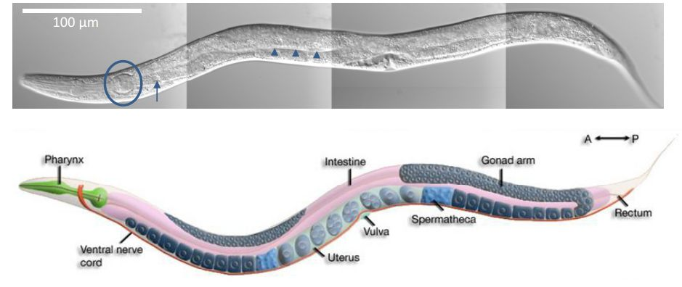

图1-1 秀丽线虫结构图

* 1. 微流控技术

微流控是在微小的尺度上对流体进行精确控制的一项技术，这项技术可以和很多学科进行交互，比如物理，化学，生化，生物科学。典型的应用就是片上实验室（lab-on-a-chip），这项应用是在数平方厘米的玻璃，硅或者聚合物衬底上构建微型的液道，实现多种实验功能，将其组合后可以方便快捷的完成实验[4]。由于微流控技术可以操控极其微量的液体，所以可以对非常小的物体进行试验。在进行应用的时候，微流控技术可以实现液量少，微型化，自动化和高通量的特点，这些特点可以提高实验的效率和成功率。

微流控技术的核心就是在衬底上构建合适的微型沟道。早期微型沟道直接设计在硅片上，但是这种方法比较费时费力，之后玻璃衬底由于其容易表面改极性，光学电学性能优秀的特点，在微流控芯片中应用最广泛。现在，聚合物因为其透明性、生物亲和性，成本低廉以及可以制作一次性芯片等特点逐渐被实验室所广泛应用，在聚合物衬底中，最常见的就是PDMS（聚二甲基硅氧烷）。PDMS具有无毒，光学透明的特性。液态时，PDMS呈现为粘稠液体，被称为硅油。当和粘合剂结合并且加热后，呈现固态，固态时的PDMS透光性良好，生物亲和度好，并且容易同多种材质在简单的条件下结合，比如通过极性改变同玻璃载玻片进行键合，制成微流控芯片[5]。

通过不同的微型沟道设计可以实现不同的控制效果，比如在入口出设计过滤柱可以将流入芯片的杂质过滤掉。可以设计气动薄膜阀实现微型沟道的开闭以实现对液体流向和流速的控制。可以设计汇聚沟道实现汇聚定位液体的功能等等。同时在微型沟道下方我们可以增加电极，探测微沟道中的电学信号，或者施加电压，改变微沟道中的电学环境。现在，关于微流控的设计越来越丰富，微流控技术能实现的功能也越来越多。在研究基于电阻抗谱的秀丽线虫检测机制时，我们就结合我们实验所需设计了一款实验芯片，完成了对微小的秀丽线虫的实验。

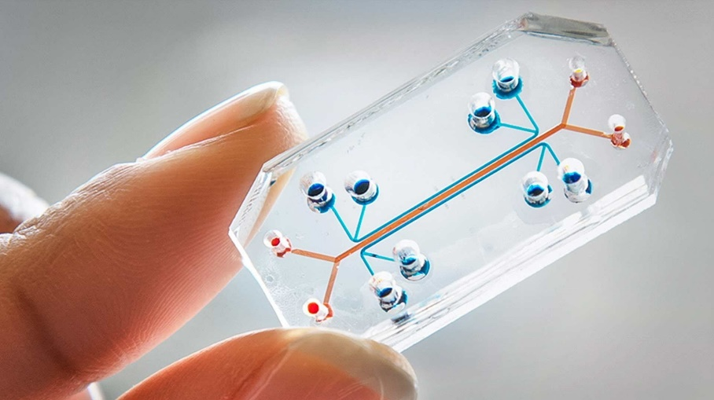

图1-2 微流控芯片

* 1. 电阻抗谱

电化学阻抗谱英文名称是Electrochemical Impedance Spectroscopy，简称为EIS。 针对于一个系统，该系统可以等效成电阻，电容，电感构成的一个等效电阻。具体的电化学阻抗谱获取原理是给该系统施加一个固定频率的小振幅的交流电压信号，在施加电信号后，会对应产生相应的电流信号，通过仪器测量输出的电流信号，将输入的电压信号和输出的电流信号进行计算后，便可以得到系统的等效电阻。通过实时的检测和计算，可以得到该系统的电化学阻抗谱，实时获得系统的电阻变化，对系统实现实时检测。在应用中，电化学阻抗谱可以进行电极过程动力学分析，双电层和扩散分析，可以帮助研究电极材料，固体电解质，导电高分子等[6]。

* 1. 现有线虫检测方法

基于秀丽线虫的生长特点和不同的实验原理，国内外多个实验室已经研究出了自己的秀丽线虫分选机制。

第一种秀丽线虫的分选方法是显微镜观察分选法。实验人员使用体式显微镜观察培养皿上的线虫，根据线虫的长度和形态进行线虫的生长阶段判断，然后使用铂金探针勾选合适的秀丽线虫。这种分选机制是最古老，也是应用最广的一种挑选方式。但是这种挑选方式速度缓慢，浪费人力物力，亟需其他分选机制来代替[7]。

第二种分选机制是根据生物趋电性进行分选。趋电性是生物对电场的一种内在反应，在电场的作用下不同阶段的秀丽线虫的运动速度会发生差异，运动的角度也会发成差异。在此原理上，Maniere等人设计了一种线虫电泳模块，在这个模块中线虫由于趋电性导致运动速度不同，成年的线虫和幼年的线虫可以被有效的分开。Xixian Wang等人设计了一种扇形的分选装置，由于不同阶段的秀丽线虫在电场的作用下，会发生不同角度的偏移，所以经过一段时间的自由运动，不同阶段的线虫会按照不同角度运动到出口，实现分选的效果。趋电性秀丽线虫分选机制装置简单，成本低廉，分选效率高。但是分选自由度和精度略低[8-10]。

第三种分选机制是物理过滤法。因为不同阶段的秀丽线虫的体积具有明显差异，根据这个差异，Matteo Cornaglia等人设计出了一种可以产生压力形变的装置，通过气压来控制沟道的高度，从而实现对不同阶段的秀丽线虫的过滤。这种分选机制的分选效率高，速度快，装置简单。但是问题是这种方法根据秀丽线虫的直径进行过滤，精度低，分选成功率低[11]。

第四种分选机制是图像处理，通过高速显微镜相机实时记录线虫的图像，然后通过程序实时分析秀丽线虫的形态，从而实现线虫的检测。这种方法的优点是精度高，获取的信息多。但是设备复杂，运行速度慢[12]。

第五种是荧光蛋白标记检测法，通过荧光显微镜观察荧光标记的秀丽线虫来检测秀丽线虫，获取线虫的特征，这种方法不但可以获取线虫的体积信息，还可以获取线虫蛋白质表达的信息。但是设备复杂，荧光素有生物毒性，线虫无法在实验后继续使用[13-14]。

* 1. 论文主要工作及结构

我们提出使用电化学阻抗谱原理结合微流控芯片来实现对线虫的生长阶段进行检测，微流控芯片可以实现高通量，自动化以保证检测的效率，电化学阻抗谱的原理精确，设备简单，对生物无害，在之前的研究中被证明对血细胞，干细胞和精子等无害[15-17]，所以这种检测方法具备很多其他检测机制不具备的优点。我们希望验证这种方法的可行性，为秀丽线虫分选系统提供新的分选原理。我们自己设计搭建了完整的实验系统，通过显微镜摄像机获取了秀丽线虫的图像，获取了秀丽线虫的长度，通过电化学阻抗谱仪器记录系统的电阻抗谱变化值，使用统计学方法对秀丽线虫的生长阶段和对应得电化学阻抗谱的值进行分析研究，得到两者的关系并计算检测预测正确率。

第一章绪论主要介绍秀丽线虫检测机制的原理，背景，现状和研究意义。

第二章实验设计和准备部分主要介绍实验系统的设计和搭建， 实验仪器的信息。

第三章主要介绍实验的设计和原理，实验数据的分析方法。

第四章对实验的结果进行了讨论分析，得出实验结论。

1. 微流控芯片与实验装置
   1. 微流控芯片设计与制备
      1. PDMS微沟道的设计与制备

我们选择PDMS作为微流控芯片的衬底，在上面设计微沟道， 我们使用AUTOCAD软件设计了沟道的平面结构，如图2-1所示。芯片的主体部分尺寸为3厘米*1.5厘米。芯片左端是入口，入口处设计了若干柱状结构构成过滤网，以过滤液体中的杂质，避免杂质引起的实验误差。芯片的右端是出口，直径为1.2毫米。在入口和出口之间是一段宽度变化的直沟道，宽度由400微米缩窄为160微米又放大到400微米，这样的设计是为了汇聚线虫，提高流速，方便秀丽线虫顺利流经探测区域。在设计上还增加了若干十字对准图案，辅助在之后的PDMS和载玻片键合的时候对齐。我们选择硅片作为模具进行PDMS的倒模工作，使用光刻法将设计好的平面结构复制到硅片上，制成阳模，模具的高度为120微米。截下来的过程是是制备PDMS，首先取适量PDMS和凝固剂，比例为10：1，倒入搅拌容器中进行15分钟以上的充分搅拌使PDMS和凝固剂充分混合均匀。使用真空泵抽气装置将上一步充分搅拌的PDMS混合剂抽气消除PDMS中的气体，抽取一段时间后，将真空泵关闭并静置让气泡充分破裂，再重复抽气，重复2-3次后可以获得无气泡的PDMS混合剂。将硅片周边缠绕胶带制成模具，将上一步抽出空气的PDMS混合剂平稳倒在模具中，由于PDMS混合剂被转移，会带入新的气泡，所以我们要重复抽气步骤，将硅片放入真空泵抽气装置中再次进行抽气。观察硅片上微沟道处的PDMS是否有气泡，无气泡后将硅片放置在热板上进行加热，温度为80摄氏度，时间为3小时。加热完毕后，PDMS将呈现为有弹性的固态，此时PDMS制作完成[18]。

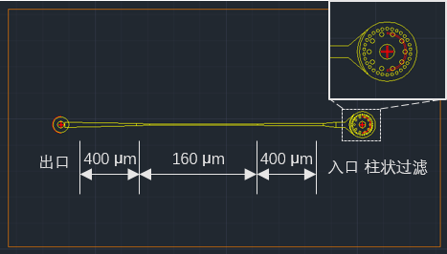

图2-1 PDMS微沟道设计图

PDMS制作完成后还有后续工作处理，用以将整块PDMS制备成最后实验需要的PDMS芯片。在超净工作台中，将整块冷却后的PDMS小心从模具上撕下，使用刀片按照设计好的参考线将整块PDMS分割，切割至最后芯片大小。将切割后的芯片放置在工作平台上，使用1毫米直径的打孔针将芯片入口和出口处打孔，将打孔完毕的芯片放在干净的容器中备用，到此微流控芯片的PDMS部分全部制作完成。

* + 1. 金微电极芯片的设计与制备

微流控芯片除了上部分的PDMS外，还有下部的玻璃片作为芯片载体，我们在芯片上设计了电极将电学信号引入到了我们的微流控芯片中。芯片电极的设计如图2-2所示，设计图上下分别有一根直电极，电极的接触部分为3毫米*2.8毫米的长方形，电极过渡部分宽度由3毫米缩窄到200微米，电极测量部分的宽度为20微米，长度为1350微米。两个电极之间的间距为4厘米，这个宽度是综合考虑了秀丽线虫的体积，预计流速等因素后进行的设计，可以保证各个阶段秀丽线虫的信号区域平坦，清晰。在电极周围增加了十字对准图案，目的是在键合步骤中将电极和PDMS对齐。

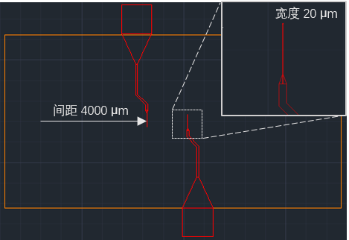

图2-2 微流控芯片电极设计图

* + 1. 键合芯片

PDMS和电极准备好了后，最后一步是将PDMS和电极进行键合，制成最终使用的微流控芯片。键合首先需要清洁PDMS和电极，制备好PDMS可以用无胶胶带多次粘贴将灰尘粘除。电极需要用特制的刷子配合异丙醇等有机溶剂将灰尘，油脂等污物清除。完成PDMS和电极的清理后，需要使用等离子体清洗机将其表面进行氧等离子体处理，将其表面改性后，在显微镜下根据之前设计的十字图案对准PDMS和电极，轻轻按压后放置在热板上进行加热，温度为65摄氏度，时间为15分钟，加热完成后，微流控芯片制作完毕，可以接在系统中进行实验[19]。制作完毕的微流控芯片如图2-3所示。

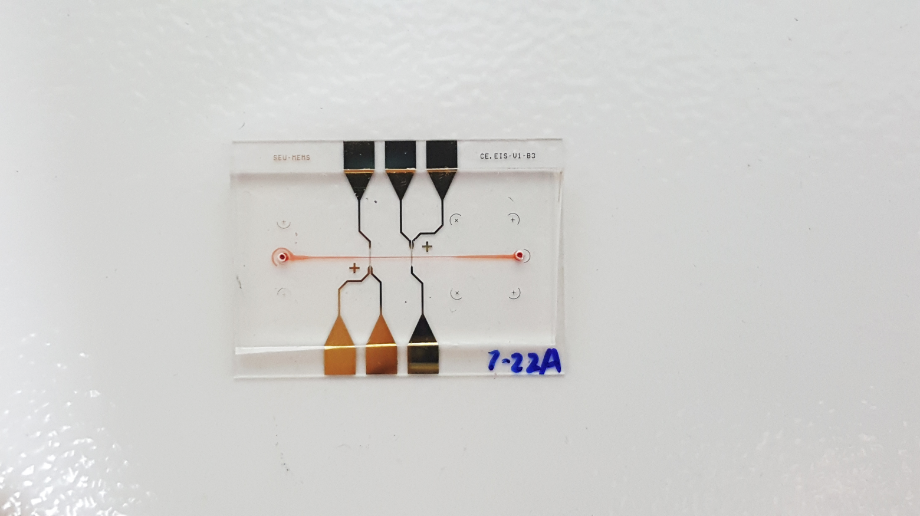

图2-3 键合后的微流控芯片

* 1. 微流控芯片载具的设计和加工

我们需要将微流控芯片架设在显微镜上进行视频数据的收集，但是由于微流控芯片体积小，我们制作的微流控芯片制作完成后只有3.2厘米*2.3厘米，所以我们设计制作了一个铝制支撑框架和一块PMMA材质的固定板，用来固定装载微流控芯片，装配完毕的微流控系统如图2-4所示。

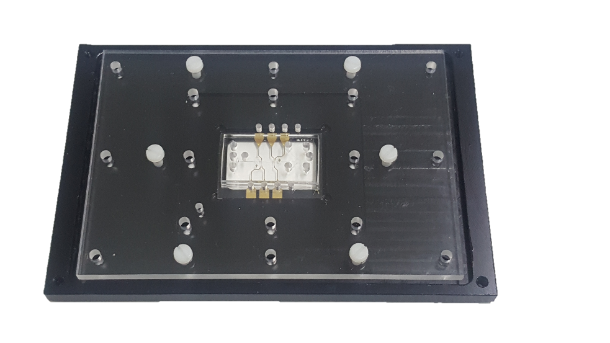

图2-4 装配完毕的微流控系统

* + 1. 铝制支撑框架

铝制支撑框架的设计图如图2-5（a）所示，制作成品如图2-5（b）。铝制支撑框架的主要功能是装载微流控芯片，同显微镜载物台匹配，将整个微流控系统稳定的架设在显微镜的载物台上。铝制支撑框架中间部分是承载微流控芯片的部分，我们在中间开设了一个3厘米*1.7厘米的开孔以透光，支持显微镜进行观察。由中间的开孔向外第一个平台是用来装载微流控芯片；第二个平台是预留出的高度，方便装配；第三个平台是用来限定PMMA固定板的位置，最外侧的边缘是整个铝制支撑板的外框，长度为12.8厘米，宽度为8.5厘米，这个尺寸同实验中使用的显微镜的载物台匹配。设计图上的开孔是给固定用的塑料螺丝预留的位置。铝制支撑框架的选材是航空铝材，相比于普通的铝材有较高的强度，我们最后会使用弹簧探针固定微流控芯片，较高硬度的铝材可以支撑住微流控芯片，不会产生变形。

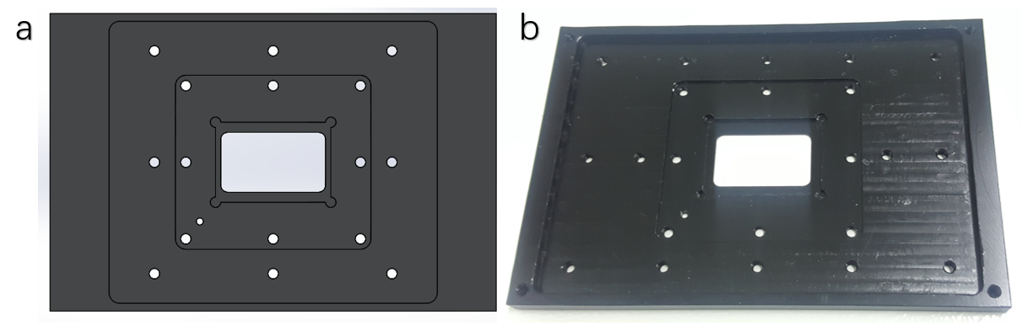

图2-5 (a)为铝制支撑框架的设计图，（b）为制作成品图

* + 1. PMMA固定板

PMMA固定板的设计图如图2-6（a）所示，制作成品如图2-6（b）。PMMA全称是聚甲基丙烯酸甲酯，具有良好的化学稳定性，透明性好，易于加工。PMMA固定板位于微流控芯片上方，主要作用是压住微流控芯片，使整个微流控系统更加稳定。中间绿色框中的开孔是为弹簧探针和液体毛细管预留的。周围大的开孔是同铝制支撑框架一样，为固定用的塑料螺丝预留。PMMA固定板尺寸为8.6厘米*7.8厘米，同铝制支撑框架匹配。

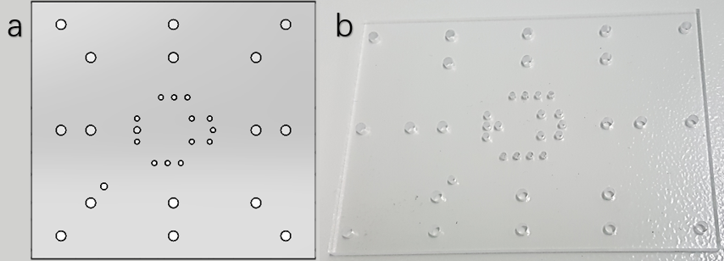

图2-6 (a)为PMMA固定板的设计图，（b）为制作成品图

* 1. 硬件电路设计

我们在微流控芯片的玻璃底片上增加了电极，引入了电信号，我们为此设计了一款印刷电路板（PCB），电路板包括数字部分和信号部分，制作完毕的电路板如图2-7所示。

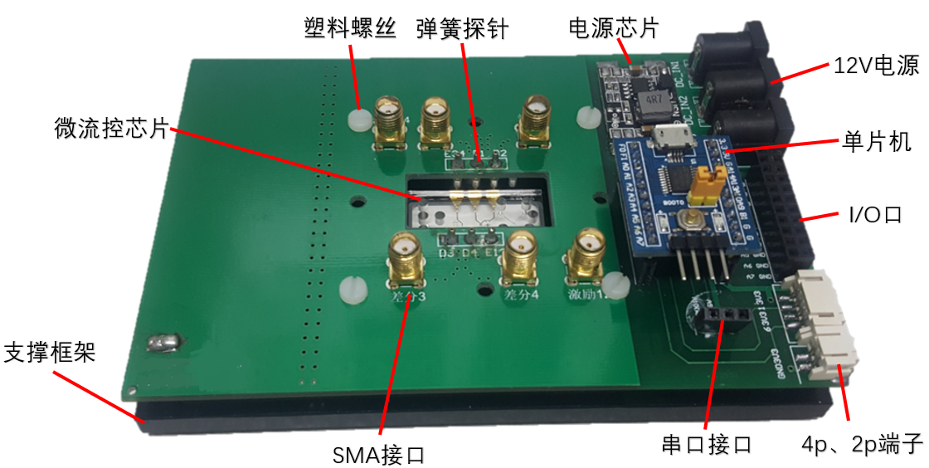

图2-7 制作完毕的电路板，并且同微流控系统进行了组装

* + 1. 操控电路

电源部分我们选择了12V输入电源，在电路板右上侧并排设计了三个DC电源口，输出均为12V，这三个电源口分别为电源输入，针管泵12V供电以及电磁阀12V供电。输入的12V电压经过一个成品开关电源降压模块被转换为5V，用以单片机供电。5V电压通过单片机系统板上5V转3.3V的LDO降压芯片被转换为3.3V， 最后从2P（PH2.0）端子给电磁搅拌器供电。

数字控制部分我们选择了STM32F030F4P6芯片，直接使用了成品的最小开发板，这款开发板体积小巧，方便下载程序，非常符合我们电路板面积有限的情况，方便我们进行集成化设计。这款芯片虽然体积小巧但是我们需要的功能都可以实现，比如I/O数量，PWM信号输出，UART通信，LED指示灯等。我们在电路板上将所有的芯片引脚都进行了引出，为以后扩展功能做准备。我们将其中几个用以控制针管泵的接口统一引出，通过4P（PH2.0）端子控制针管泵。设计端子可以提高系统的集成度，稳定性，简洁美观。

数字通信部分我们使用了P2303串口通信模块，此模块与电脑通过USB接口连接，可以将串口信号和USB信号进行转换，实现通信。此模块与单片机连接通过UART协议可以进行通信，我们选择的是使用9600比特率进行通信。设计这个通信模块可以让我们通过电脑控制单片机，从而控制针管泵和其他以后添加的设备，同样提高了系统软件操作方面的集成度。

数字控制部分的下位机我们使用的是c语言，通过keil5.0进行编译后，通过JTAG下载进入单片机，实现所有下位机功能，包括解码电脑传来的控制指令，控制针管泵上步进电机的运动速度和运动方向。上位机我们使用的是 MATLAB软件编写的图形控制界面（GUI），程序的界面如图2-8所示。使用这个程序可以控制针管泵的流速和流向。我们根据测量的针管的直径和长度，并且研究了步进电机的参数计算出了PWM信号频率和流速之间的关系。之后我们通过预实验，通过测量固定时间针管泵打出液体的质量来对针管泵的流速进行校准，实现了设置流速和实际流速误差在5%以下。

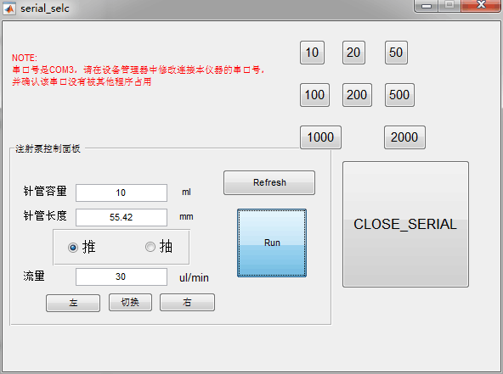

图2-8 针管泵控制上位机

* + 1. 信号采集电路

在微流控芯片玻璃底片的电极和电路板之间我们使用镀金的弹簧探针连接，弹簧探针一端被焊在电路板上，另一端为可以伸缩活动的弹簧针，这一部分压在芯片的电极上，使用弹簧探针一是可以充分完整接触电极，另外可以通过弹簧针的压力固定微流控芯片。弹簧探针和SMA接口之间的部分，我们将电路线设计的尽量短，周围铺设了地，最大的减少电磁干扰。在电路板输入和输出和电阻抗谱仪之间我们使用了SMA接口的同轴线，充分减少电磁干扰。之后信号通过电阻抗谱仪进行阻抗分析。

我们制作了设计的电路板，焊接结束最后使用塑料螺丝将其组装到铝制支撑框架上，组成完整的微流控系统，如图2-7所示。

* 1. HF2IS电阻抗谱仪

我们使用苏黎世仪器公司的HF2IS电阻抗谱仪发生信号，接收分析信号。HF2IS电阻抗谱仪有两个差分单元，4个双向解调器，具有128位的DSP，能够满足我们所需要的任何要求。

HF2IS有两个信号输出口，用以产生检测电阻抗谱仪必需的激励信号，激励信号可以同时输出多频率的信号，最后使用锁相放大器的解调器将具体频率的信号单独放大分析。我们选择了100KHZ，300KHZ，1MHZ和5MHZ频率作为激励信号输入进入微流控系统[20]。

HF2IS有两个信号输入口，在输入口自带放大器，可以将输入信号放大固定的倍数。我们实验的信号比较微弱，所以我们在HF2IS信号输入口之前又连接了一个电流放大器，对信号进行进一步的放大，这样使我们的信号幅值明显，易于分析。在信号输入口处还继承了滤波器，可以将输入信号进行滤波。滤波后可以将信号中的高频无关信号去除，易于分析信号。

HF2IS具有自己的可视化界面，可以控制仪器的各个环节，实时观察电阻抗的变化值，还可以将电阻抗相关信号保存为excel格式进行存储，方便记录数据之后继续分析。保存的数据为输出的电流，因为微流控系统并不能等效为纯电阻，而应该等效成电阻和电容，所以输出电流是一个复数，保存在excel中的数据是电流的实部，电流的虚部，改采样点的序号等必要信息，我们在计算的时候可以计算电流的实部和虚部的平方根获得电流的有效值，将此值作为实际微流控系统的电阻抗变化值。

HF2IS还具有完整的开发者程序接口（API），我们可以用这个接口编写自动化的程序，实现我们的要求。

* 1. 显微镜成像系统

我们使用的是倒置显微镜，我们设计了匹配载物平台的铝制支撑架，可以将微流控系统稳定的放置在显微镜的载物台上，对微流控系统实现移动，放大缩小等操作。显微镜配备显微镜相机，可以提供最高60帧每秒的视频录像，60帧每秒记录速率时，视频分辨率为960*600，在合适的流速下，可以清楚的记录秀丽线虫的彩色图像。视频记录软件我们选用了显微镜相机自带的操作软件，可以调节分辨率，曝光时间等参数，并且记录视频，保存为wmv格式文件。另一款软件是录屏软件，可以同时录制显微镜相机的图像和电阻抗谱仪的电阻抗信号，方便之后进行比对。

* 1. 电阻抗数据处理程序

在实验之后我们需要对大量的数据进行分析，我们使用MATLAB软件自己编写了一款数据分析软件，可以载入显微镜相机记录的视频数据和电阻抗谱仪的电阻抗信号数据，并将两路数据进行匹配，即在一个窗口显示秀丽线虫的图像，另一个窗口显示此条秀丽线虫对应的电阻抗谱信号，并且通过一个算法计算电阻抗谱信号对应的幅值密度曲线，获得电阻抗信号的变化值。最后可以将所有有关这条秀丽线虫的信息进行保存，信息包括秀丽线虫的图片，对应的波形，对应的电阻抗信号的变化值等其他有用信息。我们实现这一部分功能的方法是，首先确定一段电阻抗信号，根据采样率和采样点序号可以计算出来这段电阻抗信号对应的时间t，我们通过MATLAB自带函数可以将视频文件进行解码，获得视频文件的帧率，通过之前计算的时间t和帧率，我们可以得到一个秀丽线虫对应帧的大致范围，之后我们设计了前一帧和下一帧的按钮来对帧数进行微调，最后可以得到对应这段电阻抗信号的秀丽线虫的图像。程序图形化界面如图2-9所示。

我们要获得秀丽线虫的长度参数还需要进行图像处理，我们选择的是开源图像处理软件ImageJ, 对图像进行处理，通过秀丽线虫的图像获得秀丽线虫的长度。我们获取秀丽线虫的方法是，首先使用背景提取算法将秀丽线虫从背景中扣取出来，由于秀丽线虫的外轮廓同周围的环境颜色差别显著，我们使用了比较简单的背景提取算法就可以实现获得秀丽线虫的外轮廓。之后我们使用骨架算法，找到了秀丽线虫的中间线，将次中间线计算长度后，既可以得到秀丽线虫的长度。找到秀丽线虫的中间线后，我们可以从中间线处向轮廓做垂线并且计算长度可以获得秀丽线虫各个部分的半径，最后可以求出此条秀丽线虫的平均半径。这种方法自动，迅速而且测量标准统一，最大程度减少了误差。

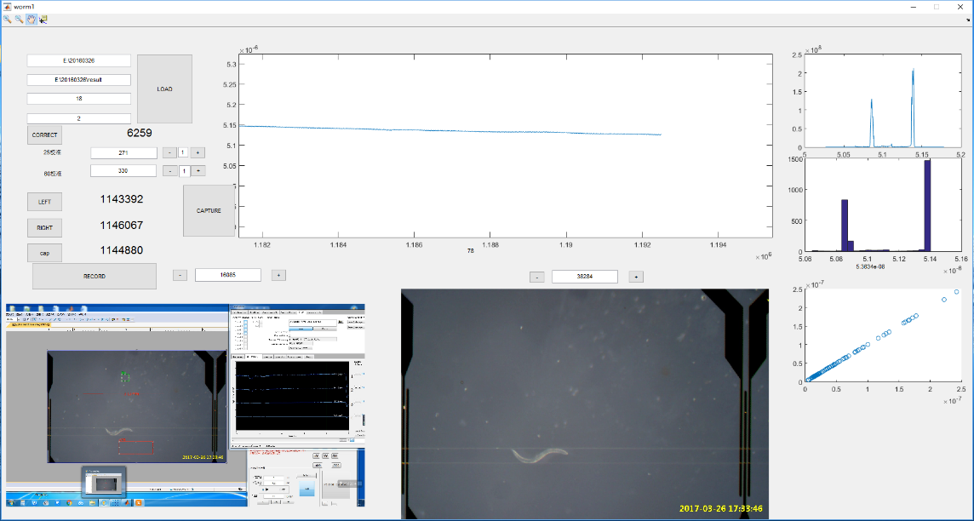

图2-9 数据处理软件界面

* 1. 秀丽线虫的培养

我们需要培养合适的秀丽线虫来进行实验，在秀丽线虫品种选择上，我们选择了N2型秀丽线虫，因为这个品系的秀丽线虫使用最广泛，N2品系是由Staniland从英格兰的蘑菇堆肥中分离获得，1965年这个品系的秀丽线虫被定为N2参考种。秀丽线虫生长为成虫大约需要3天，在之间秀丽线虫会从卵生长为L1，L2，L3，L4阶段的线虫，从卵的阶段到L1阶段大约需要14小时，从L1阶段到L2阶段大约需要12小时，从L2阶段到L3阶段大约需要8小时，从L3到L4阶段大约需要8小时，从L4阶段到成虫需要18个小时。在L1阶段如果秀丽线虫食物不足或者其他不良环境因素会导致秀丽线虫进入休眠期，再次成长为成虫需要数月，由于我们在培养皿中只是培养一代而且食物充足，我们不考虑这种情况。

我们希望一次实验可以尽可能的测量多阶段的线虫，各个阶段秀丽线虫都有一定数量，不会出现某一阶段没有对应的线虫而导致实验不完善。为了解决这一方法，我们错开了秀丽线虫的培养时间，我们根据不同阶段线虫的生长时间使用秀丽线虫卵分批次培养。首先我们先培养了一板秀丽线虫，等到3天后，秀丽线虫成虫开始大量产卵后，我们将秀丽线虫洗出到试管中，加入生物裂解液进行裂解操作，裂解液的制备方法是按照1：1：8的比例将1% NaOCl， 0.1M NaOH， 1x PBS进行混合获得[21]。这种生物裂解液可以分解各个阶段的秀丽线虫，但是无法分解秀丽线虫的卵。在裂解结束后，我们通过离心，稀释等操作可以获得秀丽线虫的卵。我们按照不同的时间开始培养秀丽线虫，将秀丽线虫的卵放置在培养有大肠杆菌的培养皿上，让秀丽线虫自由生长，在三天后，我们会收集到5个培养皿不同阶段的秀丽线虫，线虫纯度高而且各个阶段都有覆盖，首先我们在显微镜下观察预估每个培养皿上的秀丽线虫个的数量以便之后配样本溶液时确定稀释比例。之后我们使用PBS溶液（PBS是一种生物培养液，电导率高，适合我们测量秀丽线虫的电阻抗实验），将秀丽线虫从培养皿冲下，使用吸管将秀丽线虫吸入小试管中，然后向小试管中加入适量PBS溶液进行稀释，之后将小试管放入离心机进行离心，离心速度为2000转每分钟，时间为15秒，重复三次后可以得到比较纯净的秀丽线虫，之后将各个阶段的秀丽线虫合并到针管中，加入PBS溶液稀释至大约3000只每毫升，在针管中加入小磁珠，这样实验用的秀丽线虫准备完成。

1. 秀丽线虫的电阻抗谱检测
   1. 秀丽线虫长度的电阻抗谱检测原理

根据我们设计的微流控芯片和秀丽线虫的生物特性，我们可以把秀丽线虫在经过检测区域时的情况建立一个模型，模型的示意图如图3-1所示。

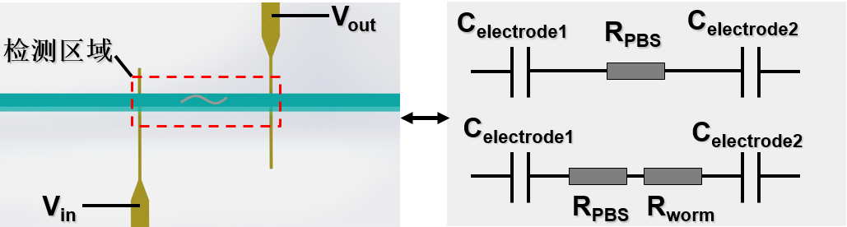

图3-1 实验原理模型

电极和缓冲液之间可以等效为1个电阻和2个电容的串联，其中电阻Rpbs代表着电极之间缓冲液的电阻值，电容Celectrode1，Celectrode2代表着两个电极和缓冲液之间的电容。电压Vin是输入电压，Vout是输出电压。秀丽线虫由于其表层的细胞的电导率同周围的离子缓冲液差别比较大，而其介电常数相比于周围的液体来说差别很小，所以秀丽线虫处于检测区域的时候对系统的主要是影响整个系统的电阻，即为增加Rworm，而电容产生的容抗大小不会发生太大变化。而这个产生的电阻的变化主要是和秀丽线虫的体积相关，秀丽线虫的体积越大，增加的电阻就会越大，整个系统的阻抗也会增加，导致输出电压降低，输出电流减小。

根据预实验，我们测量了多条秀丽线虫的长度和平均直径，发现了秀丽线虫的长度和平均直径存在线性关系，即秀丽线虫的长度和体积存在函数关系，所以不同体积的秀丽线虫对于阻抗变化值的影响可以等效成不同长度的秀丽线虫对于阻抗变化值得影响。由于现有的秀丽线虫阶段分类标准多为按照长度区分，所以我们在以上讨论的原理的基础上，需要进行实验来验证电阻抗变化值同秀丽线虫长度的关系，进而验证电阻抗变化值同秀丽线虫生长阶段的关系。

基于对电极的保护，我们不能选择过低频率的输入信号，因为这样会增大电极和周围缓冲液的容抗，会增加二者之间的电势差，导致发生极化效应，让电极和离子溶液发生反应，损坏电极，影响电极寿命。而且为了体现秀丽线虫体积对于电阻的影响，我们设定的输入信号频率不应过高，当信号输入频率过高的时候，电信号会穿过秀丽线虫的外表，这样我们获得的输出信号不光是和秀丽线虫的体积有关，还和秀丽线虫体内的情况相关，这种输出信号不准确，不符合我们的实验要求。根据多次预实验，我们最终选择了幅值高，信号质量好的300KHZ作为系统输入信号的频率。

在预实验中我们也增加了手动控制同一条秀丽线虫反复流经检测区域的实验，通过此实验验证了秀丽线虫经过检测区域会导致电阻抗值发生跃变不是偶然事件，而且每一次的电阻抗波形的最大幅值变化没有区别，信号的区别只是由于秀丽线虫流动的速度不同，而导致信号跃变的时间不同，验证了实验原理的可行性 。

* 1. 利用微流控电阻抗流式仪区分线虫的生长期
     1. 实验装置与系统

我们将之前设计的微流控系统同电脑，电阻抗谱议，针管泵等器件连接在一起，构成实验系统，实验系统示意图如图3-2所示。

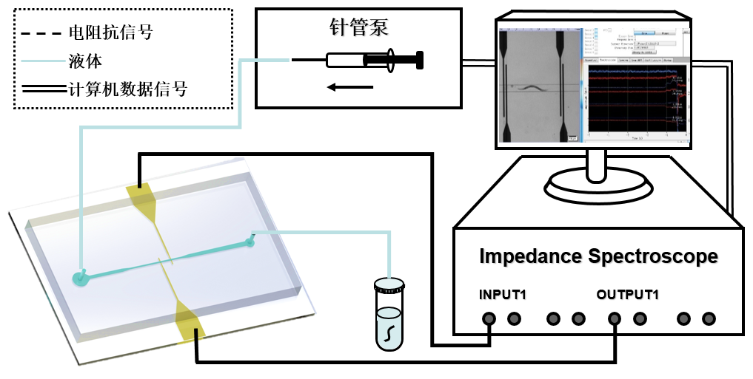

图3-2 实验系统示意图

实验系统主体部分是微流控系统，微流控系统包括最底层的铝制支撑框架，核心部分微流控芯片，微流控上方用于固定的PMMA板以及PMMA板上方用以获取信号，控制针管泵等设备的电路板，这些部分通过塑料螺丝进行固定构成一个整体，被放置在倒置显微镜的载物台上。显微镜右侧放置针管泵，针管泵上的注射器针头通过外径为1毫米，内经0.5毫米的毛细管同微流控芯片的入口连接。

在预实验中我们发现按照常规的方式无法将线虫顺利的推入微流控芯片，因为秀丽线虫在静置的针管中会发生沉淀现象，我们需要将针管中的秀丽线虫进行实时搅拌。为了解决这个问题，我们在针管处如图固定了一台磁力搅拌器，并在装有秀丽线虫的针管中加入了小磁珠，这样在实验中的时候我们可以使用磁力搅拌器将秀丽线虫进行搅拌，保证秀丽线虫不会沉淀，而且均匀，可以避免在沟道中发生一次性流过大量秀丽线虫的情况，减少堵塞，提高微流控系统的鲁棒性。在预实验中，我们测试了不同流速情况下秀丽线虫的流动情况，同时我们在实验中同时观察分析电阻抗谱信号和记录的图像是否符合要求，因为过快的流速对于电阻抗谱信号会让信号模糊，无法得到正确的信号，对于图像来说，秀丽线虫的图像会变的模糊，这样测量出来秀丽线虫的长度会不精确。而流速过慢的时候，体积较大的秀丽线虫无法正常流过微流控芯片，会导致堵塞等问题。通过预实验我们找到了针对我们这款微流控芯片的最佳实验流速，我们最后选定使用30微升每分钟的流速注射秀丽线虫。

在显微镜右侧我们放置了电阻抗谱仪，和电流放大器，电阻抗谱仪通过同轴线同微流控系统上的电路板进行连接，连接接口为SMA接口。电阻抗谱仪通过数据线同电脑相连。电路板使用2p排线给电磁阀进行供电。使用4p排线控制针管泵。电路板通过数据线同电脑相连。至此，实验系统硬件部分搭建完毕，依靠这个系统可以进行实验了。

* + 1. 线虫电阻抗信号的采集

实验系统硬件部分搭建完成后，我们还需要对软件进行设置。打开电阻抗谱仪自带的软件后，我们将电路放大器的放大电阻设置为10K欧姆，模式设置为单端输入。将电阻抗谱仪设置为单端输入，根据之前的预实验，我们在合适的信号频率范围中选择了300KHZ来对信号进行记录，信号的幅值为3VPP。我们使用自带软件进行电阻抗谱数据的记录，因为文件内容很多，为了方便后去处理，我们每隔15分钟进行一次记录，将所有的数据按照记录顺序进行编号，在实验后方便调出进行分析。

视频文件我们选择使用显微镜相机自带的软件进行记录，选择的是60帧速率，同时我们使用录屏软件将秀丽线虫图像和电阻率信号同时记录下来。图像记录间隔为15分钟，和电阻抗信号记录时间间隔一样，我们编写了脚本自动控制数据同时记录，脚本运行的时间误差可以忽略不计，在之后的数据分析中我们也可以手动修改这个误差。

* + 1. 电阻抗信号的分析

我们使用自己编写的数据处理软件对数据进行处理，我们将所有获取到的实验电阻抗信号和图像数据使用我们自己编写的数据处理软件处理后得到了秀丽线虫经过检测区域的电阻抗的变化值和秀丽线虫的长度这两个关键变量。我们给每一条线虫都设定了一份档案，其中包括这条秀丽线虫的视频片断，截取的图像和一个excel，excel里面包括了关于这条秀丽线虫的所有实验信息。

最终所有的实验结果会被汇总在excel中，利用统计学方法对秀丽线虫的长度和秀丽线虫的生长阶段的关系进行分析。

1. 秀丽线虫的电阻抗谱检测结果与分析
   1. 各生长期线虫图像分析

根据之前设计的实验系统和实验方法，我们进行了系统的实验，获得了大量的实验原始数据，包括秀丽线虫的原始电阻抗谱信号，原始视频图像。之后我们使用自己设计的数据处理软件和图像处理算法对信号和图像两方面进行了进一步数据处理，获得了进一步的数据结果，进一步结果如图4-1和4-2所示，图中展示L1阶段，L2阶段，L3阶段，L4阶段和成虫阶段秀丽线虫的图像，长度，电阻抗图像和电阻抗谱变化值。图4-1为秀丽线虫的图像和长度信息，我们通过算法将秀丽线虫的图像从视频中截取出来，并且对单条秀丽线虫的图像使用算法计算得到秀丽线虫的长度，最初的秀丽线虫长度为像素数目，为相对长度。我们在实验的时候使用显微镜相机的自带软件，在图像上添加了200微米的比例尺，我们将测量得到的秀丽线虫长度和比例尺结合进行计算，得到了秀丽线虫的实际长度，并将秀丽线虫的实际长度作为最终实验数据。可以看到图中秀丽线虫的图像边界清晰，说明我们选用的显微镜相机和设定的参数选择正确，流速合适。图中秀丽线虫的外框和中间线标注准确，我们的算法可以实现对秀丽线虫长度的自动测量。

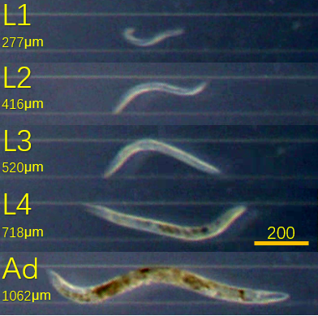

图4-1 各阶段秀丽线虫图像长度对比

图4-2为针对秀丽线虫的电阻抗谱值，我们手动截取了信号，结合自己设计的算法，自动处理后获得了秀丽线虫的电阻抗谱变化值。可以看到秀丽线虫的波形在滤波后仍然存在着高频的信号，但是基本不会影响我们对电阻抗信号变化值的计算。图4-2中的小图为获取电阻抗信号变化值的原理图，我们通过计算这段波形的幅值密度曲线，可以清楚地找到波形中的两个平坦区。其中一个平坦区为电阻抗值的基线，即为在没有秀丽线虫经过的情况下只有PBS缓冲液在沟道中时电阻抗信号的值，另一个平坦区是秀丽线虫在经过检测区域中的电阻抗值，在秀丽线虫经过电极的时候会有一个比较大的峰，但是在秀丽线虫完全处在检测区域时，秀丽线虫的电阻抗谱值会保持不变，也是一个平坦区域。我们通过算法测得这两个平坦区域的值后，将秀丽线虫影响下的电阻抗谱值减去基线的电阻抗谱值就可以获得该条秀丽线虫产生的电阻抗谱的变化值。在某些波形中我们会发现基线有漂移，也就是电阻抗值发生了变化，发生这种情况是因为检测区域沟道由于自身弹性的关系，在流速变化时会变大或者缩小，导致了检测区域的PBS缓冲液的体积发生变化，整个系统的电抗发生变化，从而导致基线漂移。在实验中流速发生变化主要是因为沟道中的秀丽线虫，当沟道中存在大量秀丽线虫，或者体积比较大的秀丽线虫的时候，液道中的流阻会增大，但是由于针管泵的推力和流速是固定的，所以流速会发生变化，这种流速变化是无法消除的，但是这种基线的变化对实验结果的影响很小，因为我们测量的是电阻抗谱的变化值，而秀丽线虫的阻抗和PBS溶液的阻抗差异大，所以很小量的PBS缓冲液的体积变化对于整个系统的电阻抗谱值的变化影响不大。

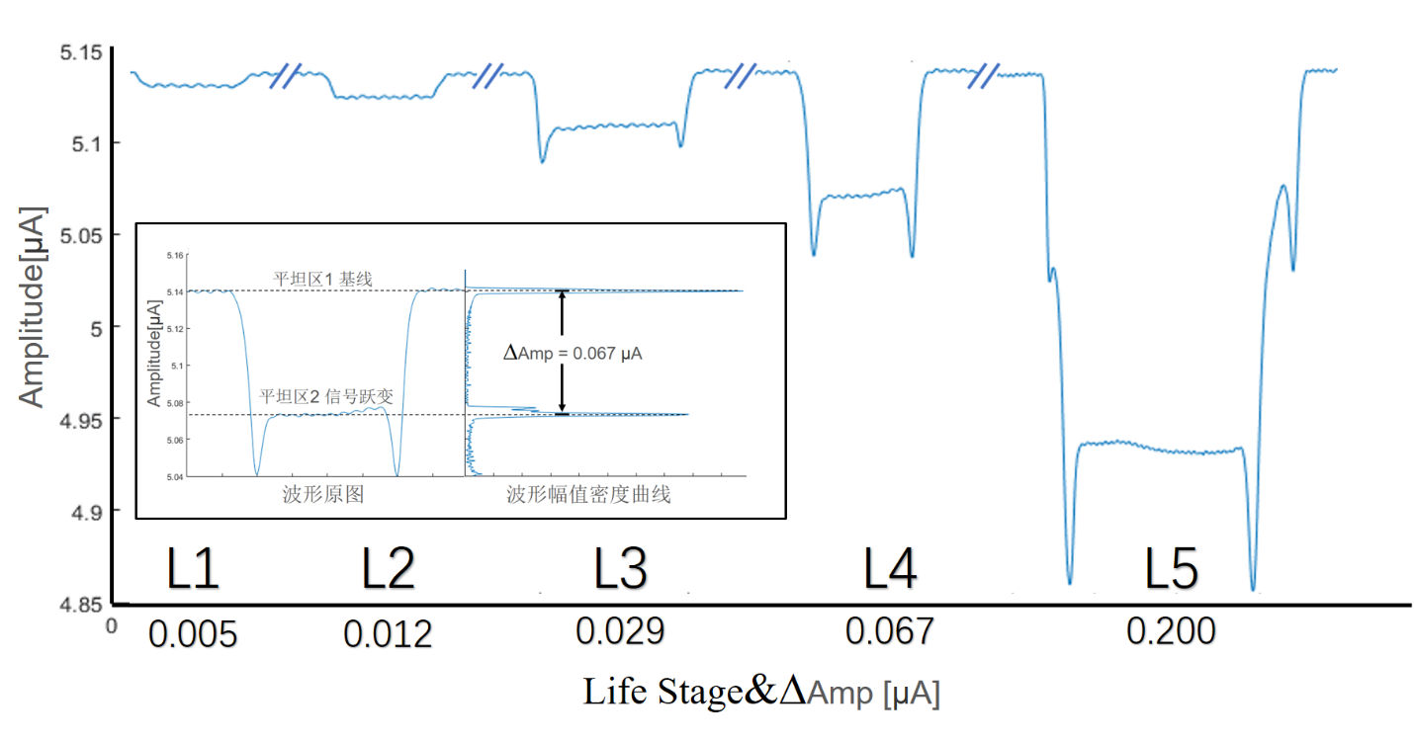

图4-2 各阶段秀丽线虫电阻抗信号对比，小图为获取电阻抗信号变化值的原理图

图4-1中不同阶段的秀丽线虫的图像我们是按照相同的大小进行截取的。可以看出不同阶段的秀丽线虫的体积不同，其中L1阶段同L2阶段相差比较大。L2阶段同L3阶段相差不大，但是通过算法计算出来的长度显示这两个阶段的秀丽线虫长度还是有一定差别的。L3阶段往后，L4，成虫阶段体积差距比较大，成虫阶段的秀丽线虫从体积上来看比L4阶段大很多。同样在图15中，不同阶段的秀丽线虫的电阻抗谱波形图像的y轴范围是固定的，用以方便我们比较不同阶段的秀丽线虫的电阻抗谱之间的差别。我们可以看到从L1-Adult阶段，秀丽线虫电阻抗谱变化逐渐增加，到了成虫阶段，其电阻抗谱值已经很大了，是L1阶段秀丽线虫的40倍。在电阻抗谱信号的其他特征方面，比如信号的跃变的宽度，信号的清晰度上来看，L1阶段的秀丽线虫电阻抗谱信号的跃变宽度比较短，信号噪声比较大，这个情况出现的原因是L1阶段的秀丽线虫体积比较小，在沟道中流动性比较好，在针管泵注射速度不变的情况下，L1阶段的秀丽线虫的流速会比较快，会比较快的经过微流控芯片上的检测区域，这样产生的电阻抗谱信号就会比较短促，而且L1秀丽线虫体积比较小，对整个电阻抗检测区域的整体阻抗影响较小，所以其带来的电阻抗变化值很小，这个电阻抗变化值和噪声信号的幅值相差不是很明显，所以电阻抗信号会相比于其他阶段的秀丽线虫噪声大。而L2-Adult阶段的秀丽线虫体积逐渐增大，在沟道中流动性逐渐变差，而且自身的活动性增强，因为相同的原因，信号的跃变时间逐渐增加，其中以成年秀丽线虫最为明显，而且随着秀丽线虫的体积增加，其产生的电阻抗信号会增加，噪声信号的幅值会相比变的很小，所以从图上看来，生长时间越久的秀丽线虫的信号质量会好很多。从上往下看这张图，我们可以看到不同阶段的秀丽线虫的形态上有显著差别，在电阻抗信号上也有显著差别，定性的来看我们可以通过电阻抗谱变化值进行对秀丽线虫生长阶段的鉴别。

* 1. 线虫长度与电阻抗信号的线性相关性

获得了秀丽线虫的长度和电阻抗谱变化值后，我们使用excel以秀丽线虫的长度为自变量，以秀丽线虫的电阻抗谱仪变化值为因变量绘制了散点图如图4-3(a)所示，我们可以发现，秀丽线虫的长度和秀丽线虫的电阻抗谱变化值呈现一种幂函数关系，我们使用excel自带的幂函数拟合功能进行了拟合，得到的拟合后的关系式为Y=1E-12X2.24，其中R2为0.92。由于线性的关系会让我们之后对分选正确率等其他分析更加有利，我们将秀丽线虫的电阻抗谱变化值求了立方根并且将秀丽线虫的长度和秀丽线虫的电阻抗谱变化值的立方根绘制了散点图，如图4-3(b)。我们使用excel自带的线性拟合功能对这张散点图进行了一次线性拟合，得到了拟合后的关系式为Y=3E-5X+0.0008，其中R2为0.93。秀丽线虫的长度和秀丽线虫的电阻抗谱变化值的立方根，线性拟合关系很好，我们可以认为他们存在线性关系。我们参考经验值按照秀丽线虫的长度对秀丽线虫进行了生长阶段的分组，分组方法如下表4-1。

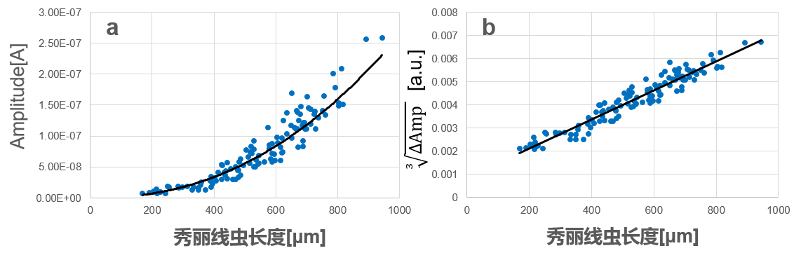

图4-3 （a）为秀丽线虫长度和电阻抗变化值的关系，（b）为秀丽线虫长度和电阻抗变化值的立方根的关系

表4-1 秀丽线虫生长阶段分组表

|  |  |  |  |  |
| --- | --- | --- | --- | --- |
|  | L1 | L2 | L3 | L4及以上 |
| 长度[μm] | <370 | 370-500 | 500-635 | >635 |

我们根据实验获得的秀丽线虫长度和秀丽线虫电阻抗谱变化值立方根之间的线性关系提出了一种基于电阻抗谱的秀丽线虫生长阶段的检测方法，并且重新绘制了散点图，如图4-4。我们首先将秀丽线虫的长度和秀丽线虫电阻抗谱变化值的立方根进行线性拟合，获得了拟合后的回归曲线和回归关系式。我们按照经验值得到秀丽线虫的各个生长阶段对应的长度分割点，L1阶段秀丽线虫截止长度为370微米，L2阶段秀丽线虫截止长度为500微米，L3阶段秀丽线虫截止长度为635微米，长度大于635微米的秀丽线虫被视为L4以及成年秀丽线虫，其中包括幼年成年秀丽线虫和完全成年秀丽线虫。这些分割点是根据长度来区别秀丽线虫生长阶段的分割点，我们经过这些分割点对x轴，也就是长度轴做垂线，可以将整个散点图分成4个部分，这4个部分分别对应的是按照秀丽线虫长度分割出来的4个秀丽线虫的生长阶段区域，按照这种方法分析出来的秀丽线虫生长阶段是参考值，每条秀丽线虫按照长度划定的生长阶段是其真实的生长阶段。我们将这些分割点带入线性回归关系式后，获得了对应的电阻抗谱分割点。我们经过这些电阻抗谱分割点对y轴，也就是电阻抗谱信号变化值的立方根轴做垂线，可以将整个散点图再次分成4个部分，这4个部分分别对应的是按照秀丽线虫的电阻抗谱值的立方根分割出来的4个秀丽线虫的生长区域，按照这种方法划分出来的秀丽线虫的生长阶段为实验值，这里是通过我们提出的方法划分出来的生长阶段，这样划分出来的生长阶段可能有误差，也就是有些线虫会被划分错误。

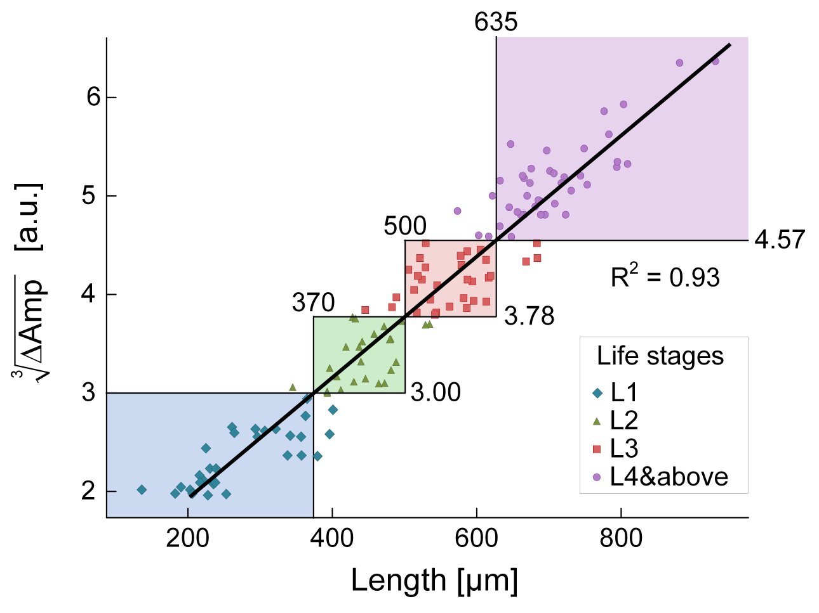

图4-4 秀丽线虫长度和电阻抗变化值的立方根的线性回归

* 1. 检测正确率

将所有的秀丽线虫进行了两种方法的分析后，所有的秀丽线虫都具有了两个生长阶段，一个是按照长度划分的参考值，一个是按照其电阻抗谱的变化值的立方根区分的实验值。对于某一条秀丽线虫，如果其实验值等于参考值，则说明我们提出的检测方法分选正确，反之是我们提出的检测方法分选错误。将所有的秀丽线虫的实验值和参考值进行了对比后，我们可以指导所有实验秀丽线虫的生长阶段是否分选正确，并且进一步估计各阶段分选的正确率。正确率的计算方法是某一阶段分选正确的全部秀丽线虫数除以该阶段按照电阻抗谱分选出来的全部秀丽线虫数。在表4-2中，我们列出了本次实验的秀丽线虫的生长阶段检测正确率，表中还包括检测偏大或者检测偏小的两种情况的秀丽线虫数目，检测偏大指的是将年轻的秀丽线虫识别为年长的秀丽线虫，比如将L2阶段的秀丽线虫识别为L3阶段的秀丽线虫，检测偏小是指比如讲L4阶段的秀丽线虫识别为L3阶段的秀丽线虫。

表4-2 秀丽线虫生长阶段检测正确率

|  |  |  |  |  |
| --- | --- | --- | --- | --- |
|  | L1 | L2 | L3 | L4及以上 |
| 长度[μm] | <370 | 370~500 | 500~635 | >635 |
| ∆Amp[nA] | <27.0 | 27.0~53.6 | 53.6~94.8 | >94.8 |
| 正确率 | 90.00% | 88.00% | 81.25% | 90.24% |

* 1. 误差原因分析

我们在实验分析数据后期调出来了视频以及电阻抗谱原始信号进行了分析，得到了检测错误的原因。

对于检测偏大的情况第一种原因是因为该条秀丽线虫长度虽然短但是比较粗，可能是秀丽线虫天生形态的问题，也可能是秀丽线虫发生了折叠，导致我们测量出来的秀丽线虫长度短但是电阻抗信号的变化值很大。第二种原因是由于同时测量了多条秀丽线虫，即在测量某条秀丽线虫的时候，检测区域中还存在着其他的秀丽线虫，这条秀丽线虫可能比较小，但是其存在会导致其阻抗和被测秀丽线虫的阻抗发生叠加，会导致秀丽线虫的长度不足，但是电阻抗信号的变化值很大，与实际情况不符合。

对于检测偏小的情况原因其一是秀丽线虫比较细长，导致虽然长度很长，但是其电阻抗值比较小，这可能是秀丽线虫天生形态的问题，也有可能是因为该秀丽线虫运动速度过快，导致产生了虚影，所以我们在测量的时候认为这条线虫比较长。另一种原因是多条线虫首尾连接在一起，我们的自动识别秀丽线虫的算法将其识别为一条秀丽线虫，比如一条L3阶段的秀丽线虫和一条L1阶段的秀丽线虫连接在一起，其长度等同于成虫，但是两者叠加的阻抗却小于成虫的阻抗，因为L1阶段的秀丽线虫的体积加上L3阶段的秀丽线虫的体积要小于成虫的体积。

1. 总结与展望
   1. 总结

我们通过设计了一套基于微流控技术的实验系统，使用电阻抗谱技术对秀丽线虫成功进行了检测。实验数据结果表明，秀丽线虫的长度的电阻抗谱信号的变化值的立方根呈现线性函数关系，R2为0.93，线性度优秀，可以利用秀丽线虫流经我们设计的微流控系统所产生的电阻抗谱信号对秀丽线虫的长度进行检测，由于可以按照秀丽线虫的长度对秀丽线虫的生长阶段进行区分，进而实现对秀丽线虫的生长阶段的检测，分选的自由性高。最后通过计算，我们估计出本系统检测的成功率，其中L1阶段的成功率为90%，L2阶段的成功率为88%，L3阶段的成功率为81.25%，L4及Adult阶段的成功率为90.24%，都达到了80%以上，分选的成功率很高。按照配置的秀丽线虫浓度和针管泵流速推算，秀丽线虫在此系统中的平均流量为80条每分钟，整个系统可以在这个流量下正常工作，实现了高通量的特性。在实验结束后，在显微镜下观察流经系统的秀丽线虫，秀丽线虫的外形和生长状态未受影响，也同之前研究的结果一样，合适的电阻抗信号检测对生物无害，说明该系统不会对实验的秀丽线虫产生影响，实验后的秀丽线虫可以进行其他实验。综上所述，经过实验验证，基于电阻抗谱和微流控技术可以实现高通量，高正确率，高自由性，无伤害的秀丽线虫生长阶段检测。该方法可以与合适的分选系统，如电动力学分选系统，气动薄膜阀分选系统结合，配合相应的算法程序，进一步实现一套完整的秀丽线虫的分选系统，提高相应生物实验的工作效率，加速生物研究的实验进度。

* 1. 展望

基于电阻抗的秀丽线虫的检测机制，可以在使用该方法对秀丽线虫生长阶段检测的同时观察秀丽线虫的其他特性，比如提高电信号的频率，可以观察内部结构不同的秀丽线虫在电阻抗信号上产生的差别，进行更加精细的测量。该方法还可以与合适的分选系统，如电动力学分选系统，气动薄膜阀分选系统结合，配合相应的算法程序，进一步实现一套完整的秀丽线虫的分选系统，提高相应生物实验的工作效率，加速生物研究的实验进度。

致谢

本论文是在我的导师朱真老师的悉心指导下完成的，老师严谨的治学态度和详细的指导在实验思路，实验方法等诸多方面给了我极大的帮助和影响。在此由衷感谢朱真老师在这一年多以来对我的关心和指导。

在实验准备中，南京大学的陈迪教授和蓝剑锋学长在秀丽线虫的培养上给了我热情的，极大的帮助，再次向他们表达我的感激之情。

在实验室工作中，感谢同组内的陈炜捷，陈攀，王颖嬴，任佩旭同学，他们在组会中给我的实验提出了宝贵的意见和建议，在实验室中也给予了我热情的帮助，在此由衷的感谢他们。

另外也感谢家人，他们的理解和支持使我能够在学校专心完成我的学业。

参考文献

1. 赵幸福. 基于开放式微流控芯片的线虫细胞钙信号研究[D]. 武汉：华中科技大学, 2013.
2. Epstein H F, Shakes D C. Caenorhabditis elegans: modern biological analysis of an organism [J]. Methods in Cell Biology, 1995.
3. Mello C C, Kramer J M, Stinchcomb D, et al. Efficient gene transfer in C. elegans: extrachromosomal maintenance and integration of transforming sequences[J]. The EMBO journal, 1991, 10(12): 3959.
4. Kirby B. Micro- and nanoscale fluid mechanics :[M]. Cambridge University Press, 2010.
5. 夏飞. PDMS微流控芯片的制备工艺研究[D].南京：南京理工大学, 2010.
6. 江莲梅. 电阻抗微流控芯片及细胞粘连、迁移和分化过程的实时监测[D].上海：华东师范大学, 2013.
7. Brenner S. The genetics of Caenorhabditis elegans[J]. Genetics, 1974, 77(1): 71-94.
8. P. Rezai, S. Salam, P. R. Selvaganapathy, and B. P. Gupta. Electrical sorting of Caenorhabditis elegans[J]. Lab on a chip, 2012, 12(10): 1831-1840.
9. X. Manière, F. Lebois, I. Matic, B. Ladoux, J. M. Di Meglio, and P. Hersen. Running worms: C. elegans self-sorting by electrotaxis[J]. PLoS One, 2011,6(2): e16637.
10. Wang X, Hu R, Ge A, et al. Highly efficient microfluidic sorting device for synchronizing developmental stages of C. elegans based on deflecting electrotaxis.[J]. Lab on A Chip, 2015, 15(11).
11. Dong L, Cornaglia M, Lehnert T, et al. Versatile size-dependent sorting of C. elegans nematodes and embryos using a tunable microfluidic filter structure.[J]. Lab on a Chip, 2015, 16(3).
12. Crane M M, Chung K, Lu H. Computer-enhanced high-throughput genetic screens of C. elegans in a microfluidic system[J]. Lab on A Chip, 2009, 9(1):38-40.
13. Chalfie M, Tu Y, Euskirchen G, et al. Green fluorescent protein as a marker for gene expression[J]. Science, 1994, 263(5148): 802-805.
14. Rohde C B, Zeng F, Gonzalez-Rubio R, et al. Microfluidic system for on-chip high-throughput whole-animal sorting and screening at subcellular resolution[J]. Proceedings of the National Academy of Sciences, 2007, 104(35): 13891-13895.
15. K. Cheung, S. Gawad, and P. Renaud. Impedance spectroscopy flow cytometry: on‐chip label‐free cell differentiation[J]. Cytometry Part A,2005, 65(2): 124-132.
16. P. O. Bagnaninchi and N. Drummond. Real-time label-free monitoring of adipose-derived stem cell differentiation with electric cell-substrate impedance sensing[J]. Proceedings of the National Academy of Sciences, 2011,108(16): 6462-6467.
17. B. De Wagenaar, J. T. W. Berendsen, J. G. Bomer, W. Olthuis, A. van den Berg, and L. I. Segerink. Microfluidic single sperm entrapment and analysis[J]. Lab on a Chip, 2015,15(5): 1294-1301.
18. Hulme S E, Shevkoplyas S S, Apfeld J, et al. A microfabricated array of clamps for immobilizing and imaging C. elegans.[J]. Lab on A Chip, 2007, 7(11): 1515-1523.
19. 韩建华,胡明军,李少华,张建平,鲁闻生. 微流控芯片的键合技术[J]. 半导体技术，2014，39(7).
20. Zurich Instruments, HF2 User Manual – ziControl Edition[EB／OL]. <https://www.zhinst.com/sites/default/files/ziHF2_UserManual_ziControl_42300.pdf>, 2017-01-06
21. T. Stiernagle[J]. Maintenance of C. elegans. C. elegans, 1999, 2: 51-67.

附录A

* 毕业设计期间发表的论文

Weijie chen, **Beitong Tian**, Jianfeng Lan, et al. Using microfludic impedance cytometry to identify the life stages of C. elegans nematodes[C] //Solid-State Sensors, Actuators and Microsystems (TRANSDUCERS), 2017 Transducers-2017 19th International Conference on IEEE, 2017